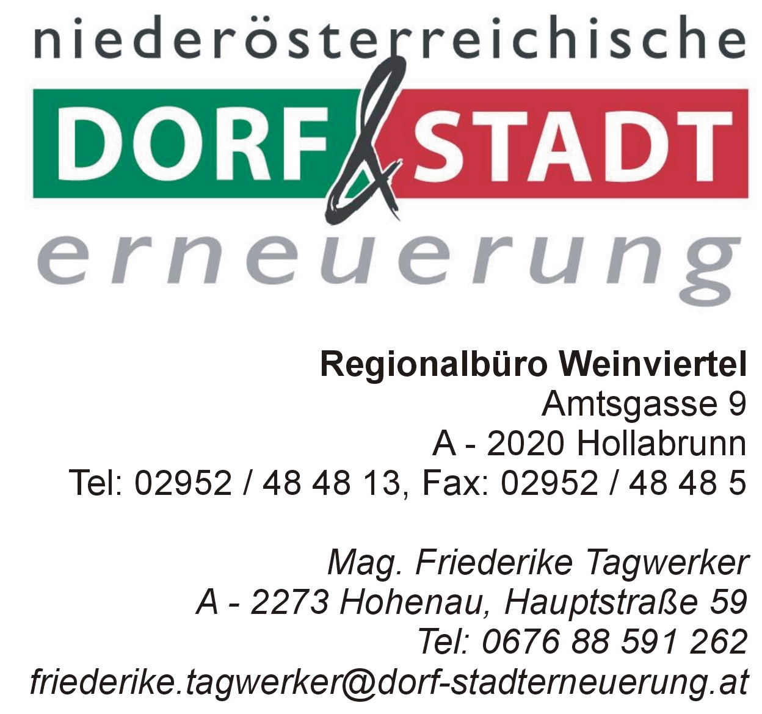
„Von Frauen – Für Frauen“

Tennisstüberl Velm-Götzendorf

Mittwoch, 26.7.2006, 19.00

Teilnehmerinnen: 20 Personen laut Anwesenheitsliste

Ablauf:

- Begrüßung
- Vorstellung, Info über Dorferneuerung
- Frau Ilse Gruber erklärt ihre Idee
- Themensammlung mit Kärtchen
- Auflistung der einzelnen Themen, Schwerpunkte
- allgemeine Diskussion
- Fixierung nächster Termin

Ziel: Förderung der Kommunikation der Frauen verschiedenen Alters innerhalb der Gemeinde bei regelmäßigen Treffen (Erfahrungsaustausch, gemeinsame Unternehmungen,...)

Themensammlung:

Nach Begrüßung der Teilnehmerinnen und einem kurzen Überblick über die Dorferneuerung in Velm-Götzendorf erklärte Frau Ilse Gruber, Organisatorin des Abends, ihre Idee der Gründung einer „Frauengruppe“ in Velm-Götzendorf. Danach wurden die Anwesenden aufgefordert, Themen, die ihnen persönlich ein wichtiges Anliegen sind, auf Kärtchen zu schreiben, die nach kurzer Überlegung nach Schwerpunktthemen sortiert auf einer Pinwand angeordnet wurden:

Kurse, Seminare: Workshops mit handwerklichen Themen, Sprachkurse, Kochkurs (Fisch), themenbezogener Kochkurs, Basteln, Nähkurs, Handarbeitskurse, Kräuter in der Küche, KÜK, Kochbuch von Velm-Götzendorf
Kinder: Homöopathie für Kinder, Baden für Kleinkinder, Kinderernährung, Kinderbetreuung (Tagesmutter, Oma), Renovierung des Kinderspielplatzes
Sport/Freizeit/Kultur: kleine Radtouren, neue Wanderstrecke, sportliche Aktivitäten (Laufseminar, Radwandern), gemeinsame Wanderungen, gemeinsame Unternehmungen, Ausflüge, gemütliche Plauderstunden, Theater, Musical
Vorträge: über verschiedene Themen, Gesundheitsthemen, Wechseljahre, Beckenbodengymnastik, Körperarbeit nach „Grinberg“
Sonstiges: Gespräch mit „Zuagrasten“

Anschließend wurden sämtliche Themen durchbesprochen und konkretisiert.

Kochkurse: möglicherweise in Hauptschule Dürnkrut an Samstagen, gemeinsames Kochen von Hausrezepten, Fisch,...
Kochbuch: eigenes Kochbuch nach Vorbild Orth/Donau (gebunden) oder Bäuerinnenkochbuch (Mappe), eventuell mit Fotos, gemischte Rezepte, Kosten? Förderung über die Dorferneuerung möglich
Nähkurs: Frau Popp würde es anbieten, rechtliche Abklärung notwendig, vielleicht in der alten Post
Heimwerkerkurs: wird bei Baumax angeboten
Englischkurs: Konversation wird gewünscht, Auffrischung, eine ortsansässige Amerikanerin wird diesbezüglich angesprochen
Kinderbetreuung: Problem der Nachmittagsbetreuung nach 17.00 (vorher im Kindergarten möglich) – Aufruf in die Gemeindezeitung (Omis, Nachbarschaftshilfe)
Ernährungsberatung: Frau Ertl kennt eine Referentin
Kinderspielplatz: ungepflegt, Mistkübel nicht vorhanden, Ergänzung von Spielgeräten?
Thema Hundekot: großes Problem in V.-G., nach Lösungen wird noch gesucht
Ausflüge: Organisation gemeinsamer kultureller Ausflugsfahrten, je nach Interesse in kleinerem oder größerem Rahmen
Laufen, Wandern: fixe Lauftreffs sollen eingeführt und publiziert werden, ebenfalls für Wandern / Nordic Walking
Gespräch mit „Zuagrasten“: Überlegungen, wie man sie integrieren oder zumindest für Veranstaltungen gewinnen könnte: immer wieder einladen, persönlich auf sie zugehen
Chorprojekt: Frau Ertl verteilt Einladungen für 2-tägiges Seminar für Grundbegriffe des Singens (keine Chrobildung geplant!)
Brauchtum: Nuss-Thema – Kreation eines eigenen Nuss-Rezepts für die Frauenrunde, Interesse an Pflege der Weinviertler Mundart, gibt es ein Weinviertler Dirndl?

Bezüglich der weiteren Treffen einigte man sich auf den jeweils ersten Mittwoch im Monat (in der schönen Jahreszeit im Tennisstüberl, später dann eventuell im Gasthaus)

Die Termine der Treffen sowie Angebote für Ausflüge, Kurse, Vorträge sollen im Schaukasten bei der Gemeinde veröffentlicht werden, ebenso in der Gemeindezeitung und fallweise durch Postwurfsendungen

nächster Termin: 6. September 2006, 19.00 Uhr im Tennisstüberl

Es handelt sich hierbei nicht um eine fixe Gruppe von Frauen, sondern um zwanglose Zusammenkünfte, jeder ist jederzeit herzlich willkommen und kann seine Ideen und Interessen einbringen.

Für den Bericht:
Mag. Friederike Tagwerker

